硕博学生打印调档函、通讯信息确认操作流程
- 登陆系统
通过http://zs.bjmu.edu.cn/地址访问北京大学医学部研究生招生学生端。硕士和博士分别通过各自的访问入口进入。
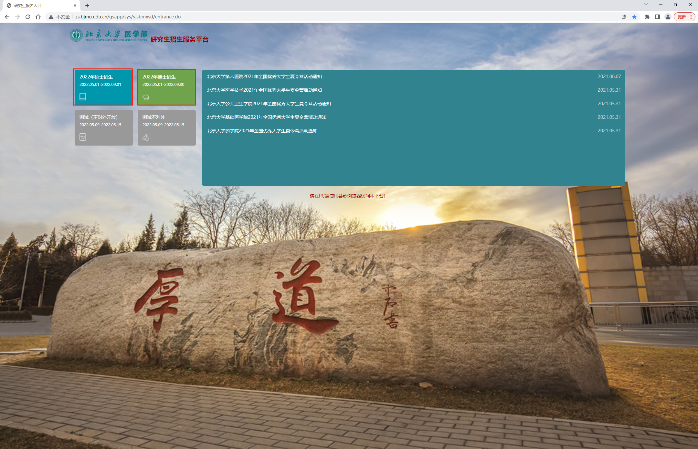
进入各自入口后点击“首次登陆、忘记密码请点我”，输入证件号码、手机号和图片验证码进行设置密码。
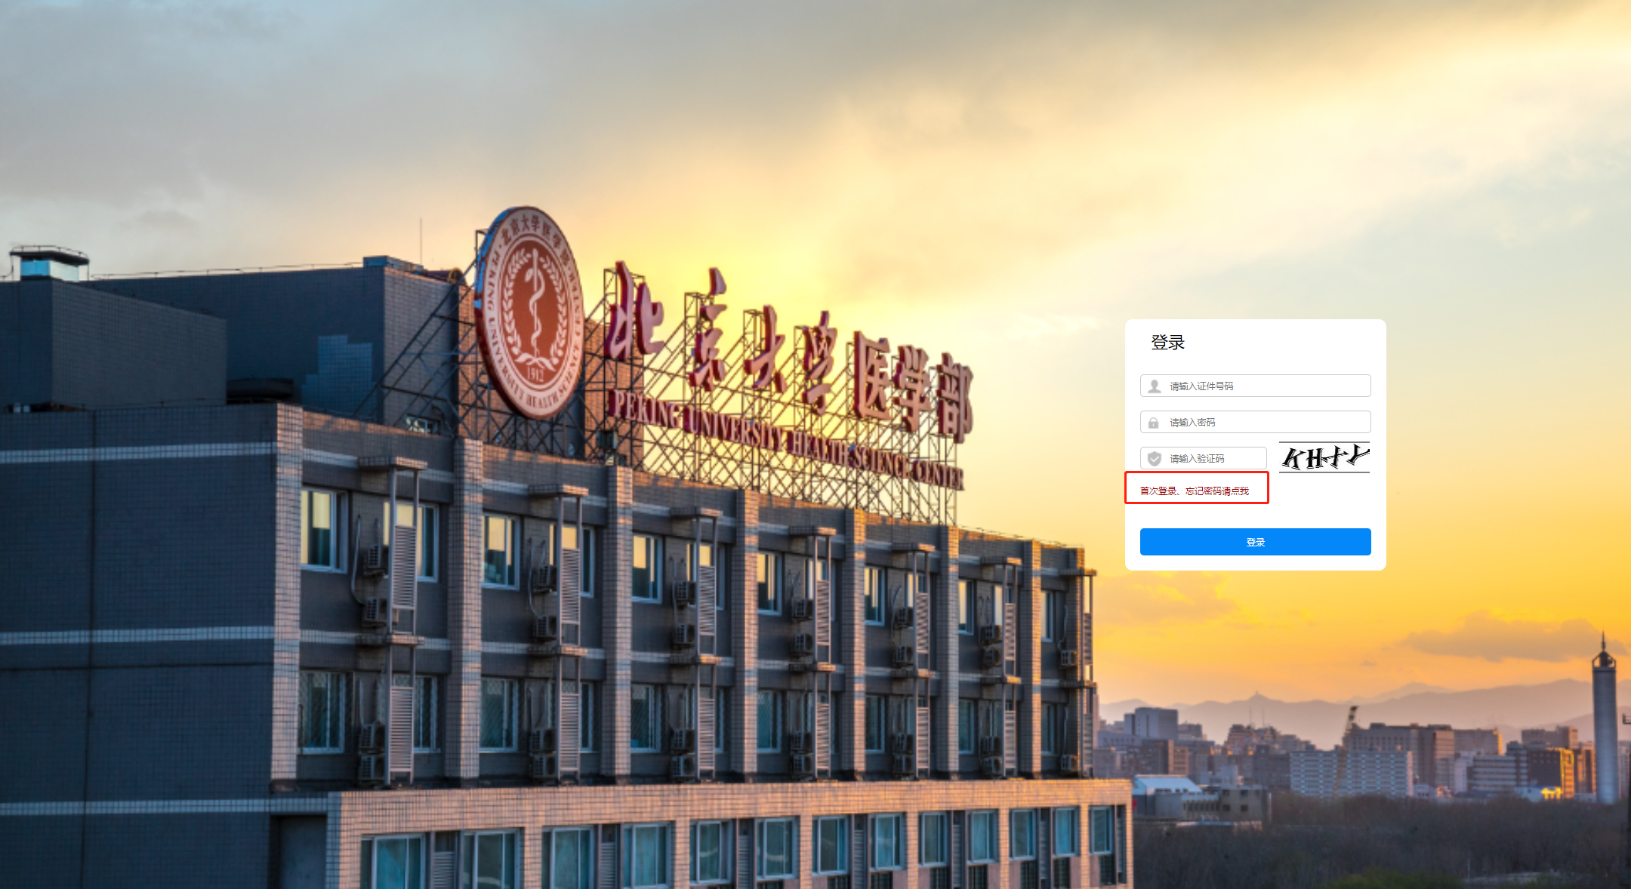
设置密码需要满足密码强度要求：密码6-16位，必须含：数字、大写字母、小写字母。密码设置完成后回到登陆页面通过证件号码、密码及图片验证码登录研究生招生学生端，账号是证件号码。
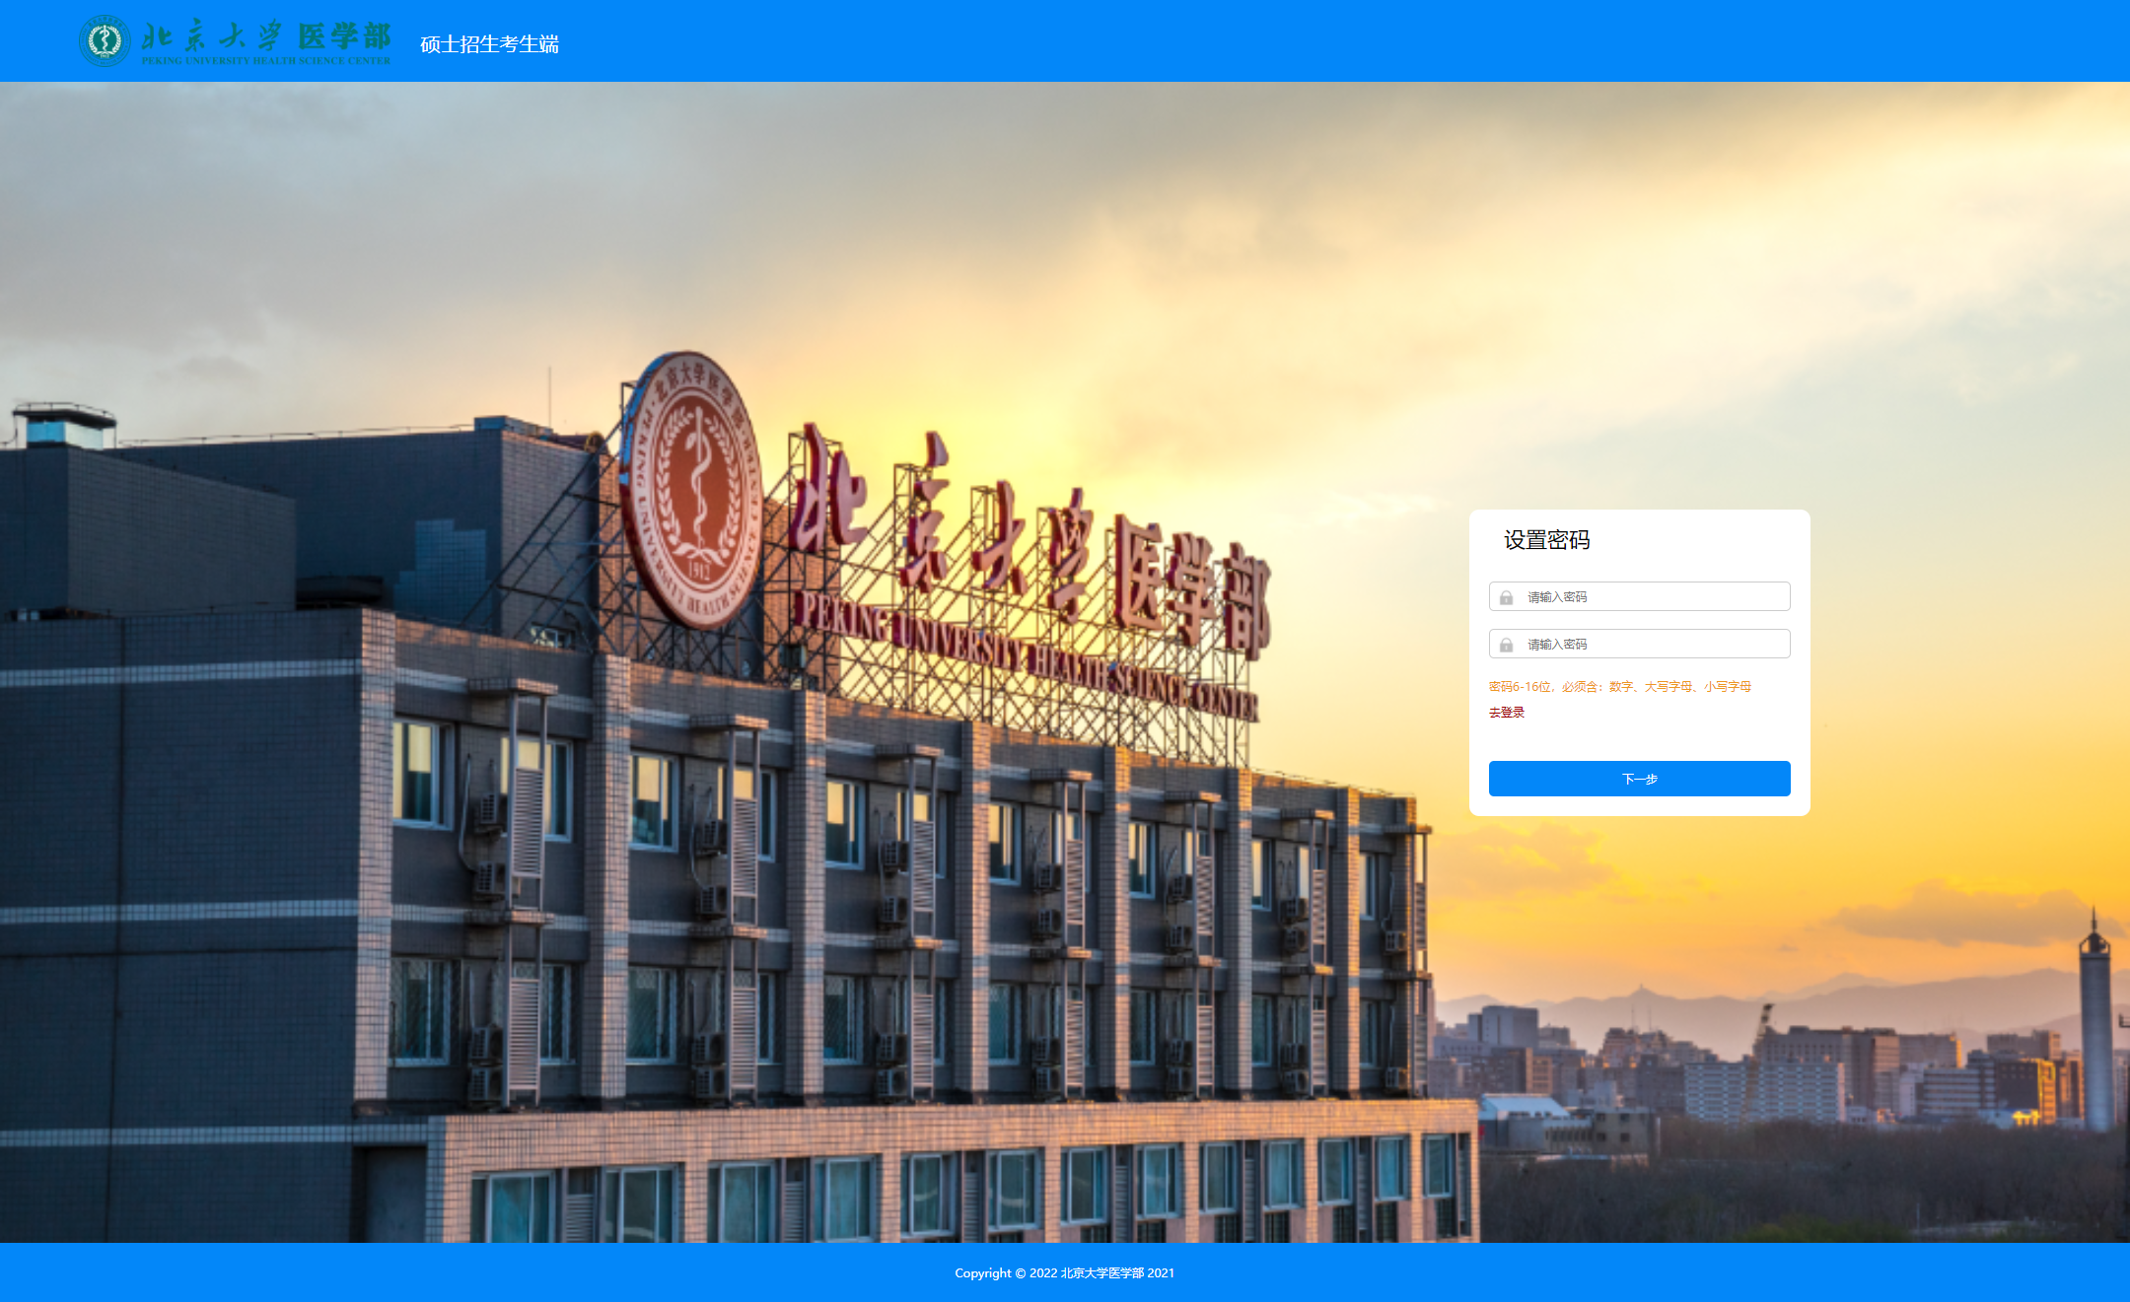
- 打印调档函、接收录取通知书信息确认
进入系统后即可查看拟录取结果，按照系统要求的时间内打印调档函（无需打印调档函会显示不需要打印调档函备注信息），并在规定时间内完成接收录取通知书信息的修改确认和提交工作，接收录取通知书信息确认截止之前可以重复多次修改。
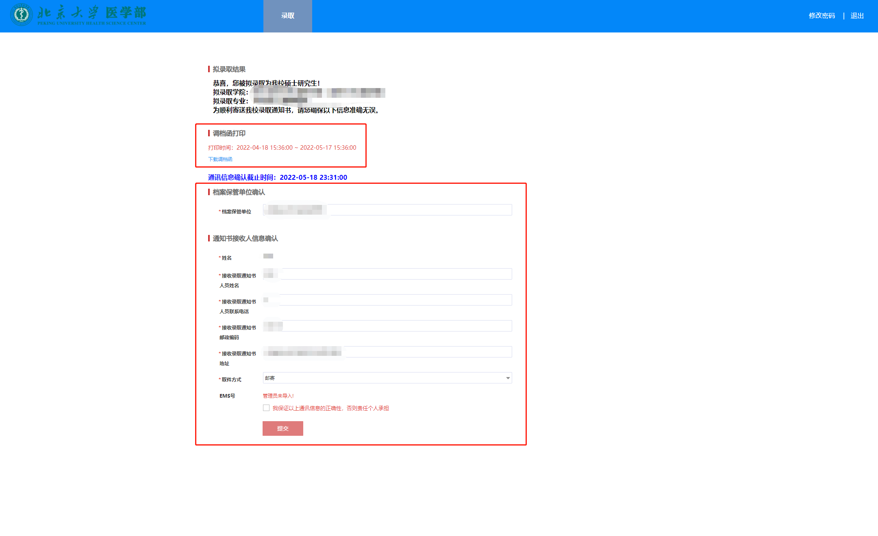
- 工商银行卡号信息采集
在打印调档函页面内，待北京大学医学部研招办开放银行卡信息采集功能后，在当前页面填写工商银行卡号信息。
注：医学部研究生缴纳学费、住宿费和学校发放奖、助学金均需通过工商银行Ⅰ类账户进行，故请提供工商银行卡号。

